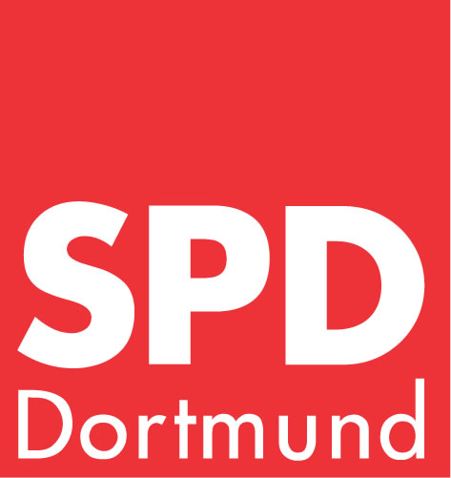
Sozialdemokratische Partei Deutschlands

Ortsverein Dortmund - Süd

EINLADUNG

Neujahrstreffen Ortsverein Süd

mit Jubilarehrung

WANN: Samstag, 11. Februar 2012, ab 11.00 Uhr
WO: Schürmanns im Park (Westfalenpark/Buschmühle), An der Buschmühle 100,
44139 Dortmund

„Geselliges Brunchen“

Pauschal pro Person 15,00 Euro; dies beinhaltet auch Kaffee oder Saft. Der evtl. zu leistende Parkeintritt wird verrechnet.

Bitte unbedingt bis zum 8. Februar bei Carsten Wember (Tel.: 912 82 63) oder Ute Pieper (Tel.: 10 26 56) anmelden (inkl. Personenzahl)!!!!. Die Jubilarehrung führt Oberbürgermeister Ullrich Sierau durch. Wir freuen uns schon jetzt auf ein angenehmes Beisammensein mit Euch.

Mit sozialdemokratischen Grüßen

Carsten Wember Ute Pieper Martin Bluhm Florian Virow

